PROJET
3IIR
Conception et réalisation d’une application de vente


Ingénierie Informatique et Réseaux

Réalisé par :
Nom des étudiants : El Firdoussi Salma / Chahrour Douae / Nassiri Ghizlane / Fessar Najat

Encadré par :
Nom des encadrants : Yassine Safsouf / Ait Rai Khaoula /Abdelali Elgourari

Table des matières
- Introduction
- Remerciements
- Analyse des besoins
3.1 Contexte général
3.2 Objectifs fonctionnels
3.3 Contraintes techniques
- Méthodologie MERISE
- Modélisation selon MERISE
5.1 Modèle Conceptuel de Données (MCD)
5.2 Modèle Logique de Données (MLD)
5.3 Heritage
5.4 Modèle Conceptuel des Traitements (MCT)
5.5 MCTA
5.6 MCT Étendu
5.7 MOTA
- Architecture technique
- Réalisation du projet
7.1 Structure des fichiers
7.2 Explication des composants
    - index.php - Page d'accueil
    - login.php - Authentification
    - register.php - Inscription
    - catalogue.php - Affichage des produits
    - panier.php - Gestion du panier
    - commander.php - Validation des commandes
    - dashboard.php - Interface administrateur
    - install.php - Installation de la base
    - database.php - Configuration BDD
    - creer_tables.php - Création des tables
    - logout.php - Déconnexion
- Analyse de compilation
8.1 Analyse lexicale
8.2 Analyse syntaxique
8.3 Analyse sémantique
8.4 Génération de code intermédiaire
- Conclusion

- Introduction
Dans un contexte de transformation numérique accélérée, le commerce électronique s'impose comme une composante essentielle de l'économie moderne. Face à cette évolution, la conception et la réalisation d'une application web de vente représentent un enjeu stratégique pour répondre aux attentes croissantes des consommateurs en matière d'accessibilité, de rapidité et de personnalisation. C'est dans cette optique que s'inscrit notre projet académique intitulé "Conception et réalisation d'une application de vente en ligne", développé dans le cadre de notre formation en Ingénierie Informatique et Réseaux (3IIR).
Notre projet vise à créer une plateforme e-commerce complète spécialisée dans la vente de parfums, offrant aux utilisateurs une expérience d'achat fluide, sécurisée et intuitive. Cette application se distingue par son architecture modulaire, son interface conviviale et ses fonctionnalités avancées de gestion, répondant aux besoins tant des clients que des administrateurs. Le développement de cette solution s'appuie sur une méthodologie rigoureuse de conception, intégrant notamment la méthode MERISE pour assurer la cohérence et la robustesse du système.
La particularité de notre application "Boutique de Parfums" réside dans son approche pédagogique complète, couvrant l'ensemble du cycle de développement logiciel : depuis l'analyse des besoins et la modélisation conceptuelle jusqu'à l'implémentation technique et l'analyse de compilation. Ce projet nous a permis d'appliquer concrètement les enseignements théoriques reçus dans différentes disciplines, notamment en conception de systèmes d'information, en développement web et en compilation.
L'application propose un catalogue détaillé de parfums avec des fonctionnalités de recherche et de filtrage, un système de panier dynamique, un processus de commande sécurisé, ainsi qu'une interface d'administration complète pour la gestion des produits, utilisateurs et transactions. En parallèle du développement fonctionnel, nous avons mené une analyse approfondie des phases de compilation, examinant successivement les étapes d'analyse lexicale, syntaxique, sémantique et de génération de code intermédiaire.
Ce rapport présente l'ensemble du processus de réalisation de notre projet, structuré en plusieurs chapitres correspondant aux différentes étapes du développement. Nous détaillerons successivement l'analyse des besoins, la modélisation selon la méthode MERISE, l'architecture technique retenue, la réalisation concrète des différents modules, et enfin l'analyse de compilation des composants clés de l'application. Ce travail constitue ainsi une synthèse complète de nos compétences techniques et méthodologiques acquises tout au long de notre formation.

- Remerciement
Nous souhaitons exprimer notre profonde gratitude à nos professeurs pour leur engagement remarquable et leur soutien indéfectible tout au long de notre parcours académique. Votre passion pour l'enseignement et votre quête constante d'excellence ont été une source d'inspiration précieuse.
Votre bienveillance, vos encouragements et votre capacité à rendre chaque cours à la fois enrichissant et captivant ont marqué de manière significative notre expérience d'apprentissage. Grâce à votre accompagnement, vous avez su créer un environnement stimulant, propice au développement intellectuel et à l'épanouissement personnel.
Les savoirs que vous avez transmis et les compétences que vous avez cultivées en chacun de nous dépassent largement le cadre de la salle de classe. Ces acquis seront, sans nul doute, des piliers solides pour nos futurs succès professionnels et personnels.
Nous vous remercions sincèrement pour votre engagement exemplaire et votre contribution inestimable à notre formation. C’est avec un immense respect et une reconnaissance profonde que nous vous adressons ces mots de remerciement.

3. Analyse des besoins :
3.1 Contexte général :
L'application web de vente doit permettre à des clients d'acheter des produits en ligne, et à des administrateurs de gérer les produits, utilisateurs et commandes. Elle doit être intuitive, sécurisée, et scalable.
3.2 Objectifs fonctionnels principaux :
- Gestion des utilisateurs : Inscription, authentification, gestion de profils avec rôles différenciés (client/administrateur)
- Catalogue produits : CRUD complet (Création, Lecture, Mise à jour, Suppression) avec recherche et filtrage
- Panier et commandes : Ajout/suppression d'articles, calcul automatique du total, validation et suivi des commandes
- Interface d'administration : Tableau de bord statistique, gestion des utilisateurs, produits et commandes
- Sécurité : Authentification robuste, chiffrement des mots de passe, protection des transactions
- Performance : Interface responsive, temps de réponse optimisés, scalabilité
3.3 Contraintes techniques :
- Sécurité : Protection des données utilisateurs et sécurisation des paiements
- Stockage : Gestion optimisée des images produits
- Base de données : Utilisation d'Oracle Database pour la robustesse et la fiabilité
- Scalabilité : Architecture modulaire permettant l'évolution future
- Accessibilité : Interface responsive adaptée à tous les appareils
  - Methodologie MERISE :
Pour concevoir ce système, nous avons utilisé les étapes classiques de la méthode MERISE, en nous concentrant sur les différents modèles conceptuels et organisationnels. Cette approche méthodologique nous a permis de structurer rigoureusement notre projet depuis l'analyse conceptuelle jusqu'à l'implémentation technique.
MCD (Modèle Conceptuel de Données) : Représente les entités fondamentales du système et leurs relations, indépendamment des contraintes techniques d'implémentation.
MLD (Modèle Logique de Données) : Transforme le modèle conceptuel en un schéma relationnel normalisé, prêt pour l'implémentation dans un SGBD.
Héritage : Modélise les spécialisations d'entités et les relations d'héritage entre classes.
MCT (Modèle Conceptuel des Traitements) : Décrit les processus métier du système et les interactions entre les différents acteurs.
MCTA (Modèle Conceptuel des Traitements Approfondi) : Précise les séquences d'actions, les pré-conditions, post-conditions, et les règles de validation pour chaque traitement.
MCD Étendu : Enrichit le MCD avec les aspects dynamiques et temporels des traitements.
MOT (Modèle Organisationnel des Traitements) : Définit l'organisation concrète des traitements dans l'application, avec les responsabilités, les flux de travail et les procédures opérationnelles.
Cette approche progressive nous a permis de garantir la cohérence entre les données et les traitements, tout en assurant la maintenabilité et l'évolutivité du système.
  - Modélisation selon MERISE
5.1 Modèle Conceptuel de Données (MCD)
Notre Modèle Conceptuel de Données représente les entités fondamentales de notre système de vente en ligne et leurs interrelations. Ce modèle capture l'essence métier de l'application sans considération des aspects techniques d'implémentation.
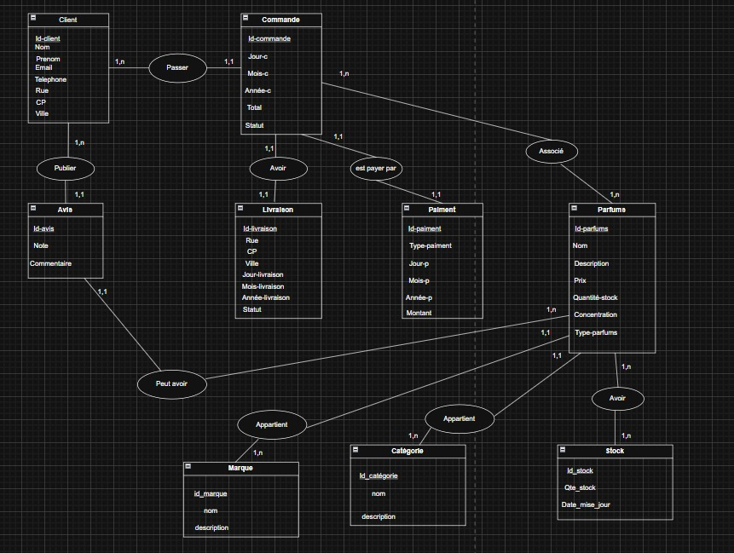
5.2 Modèle Logique de Données (MLD)
Le Modèle Logique de Données traduit notre MCD en un schéma relationnel normalisé, prêt pour l'implémentation dans Oracle Database:
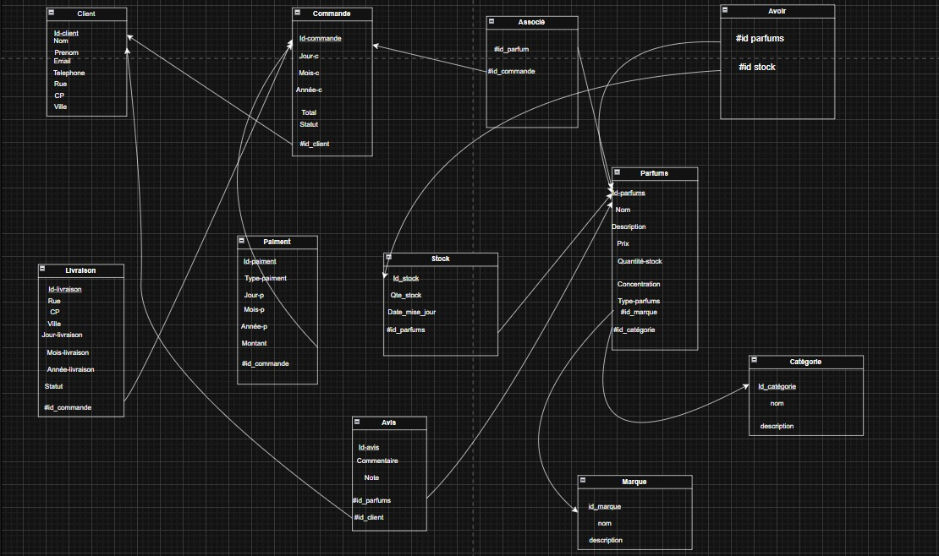
5.3 Héritage
Notre modèle intègre un système d'héritage pour différencier les types d'utilisateurs et gérer les spécialisations :

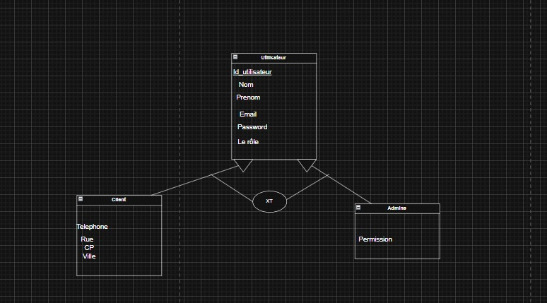
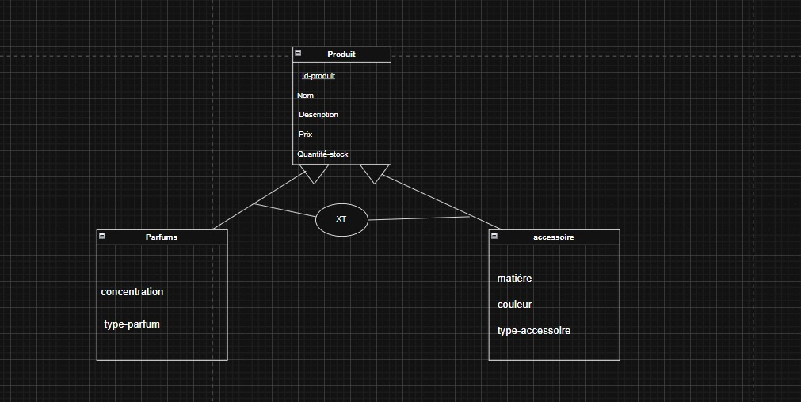
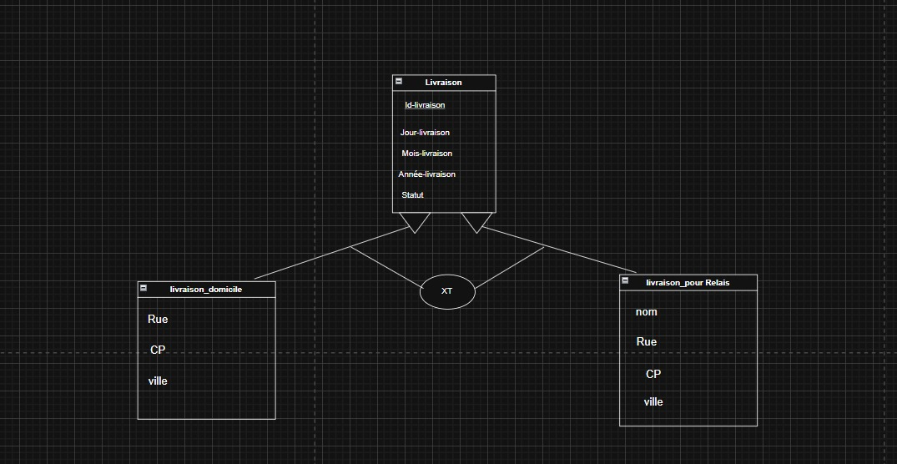
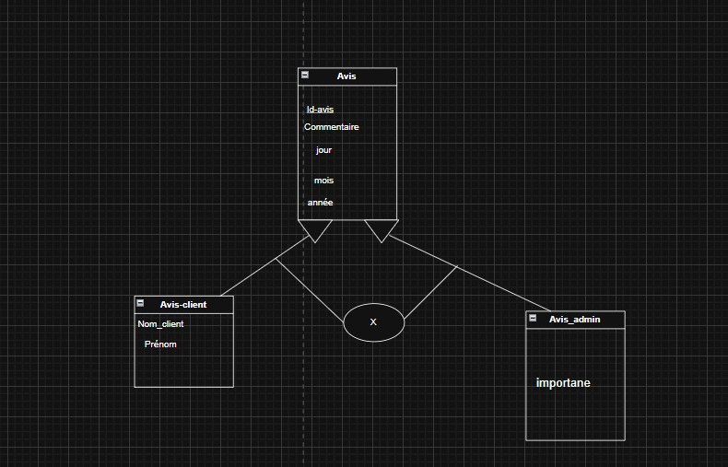
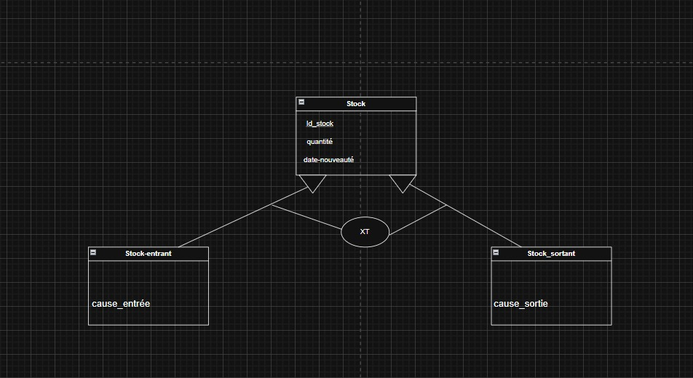
5.4 Modèle Conceptuel des Traitements (MCT)
Le MCT décrit les processus métier essentiels de notre application et les interactions entre les différents acteurs :
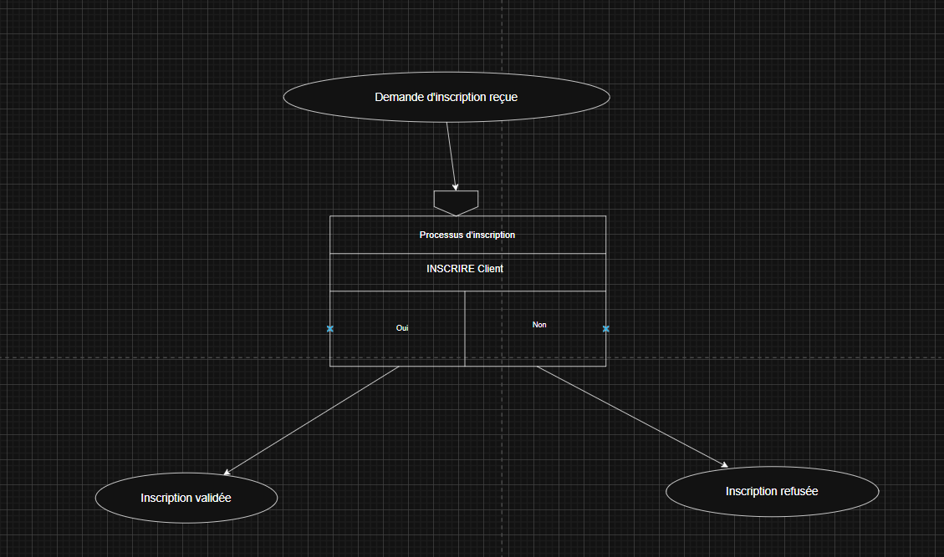
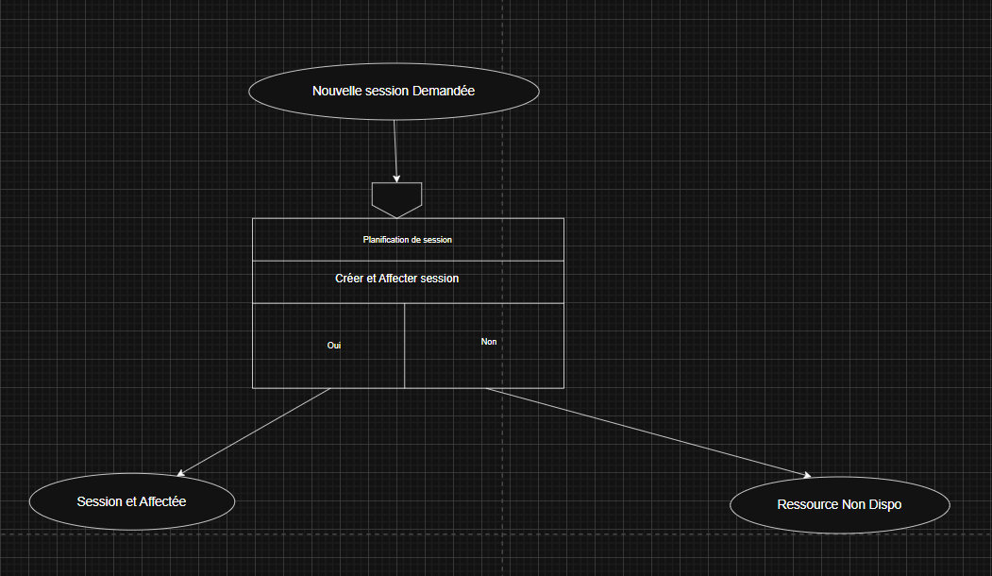
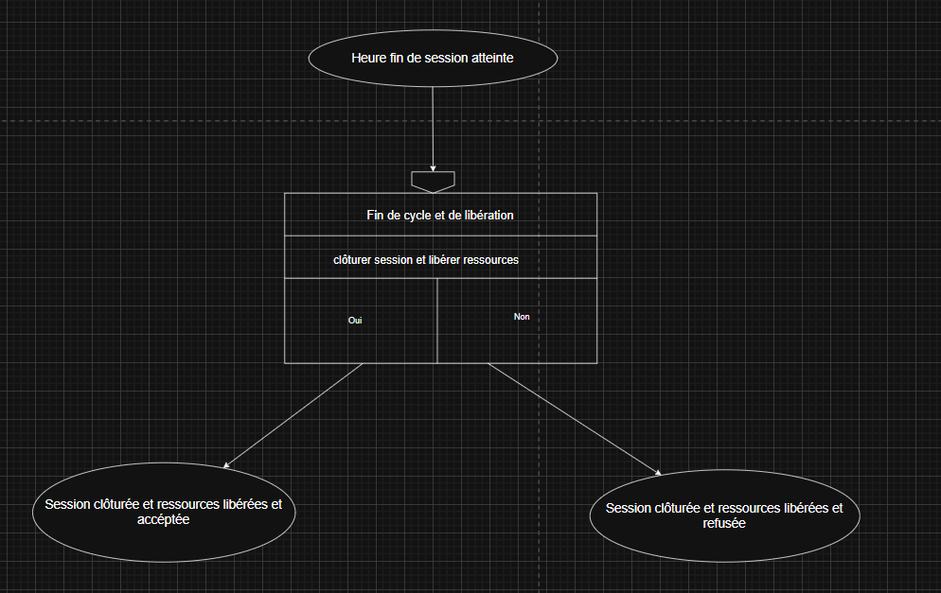
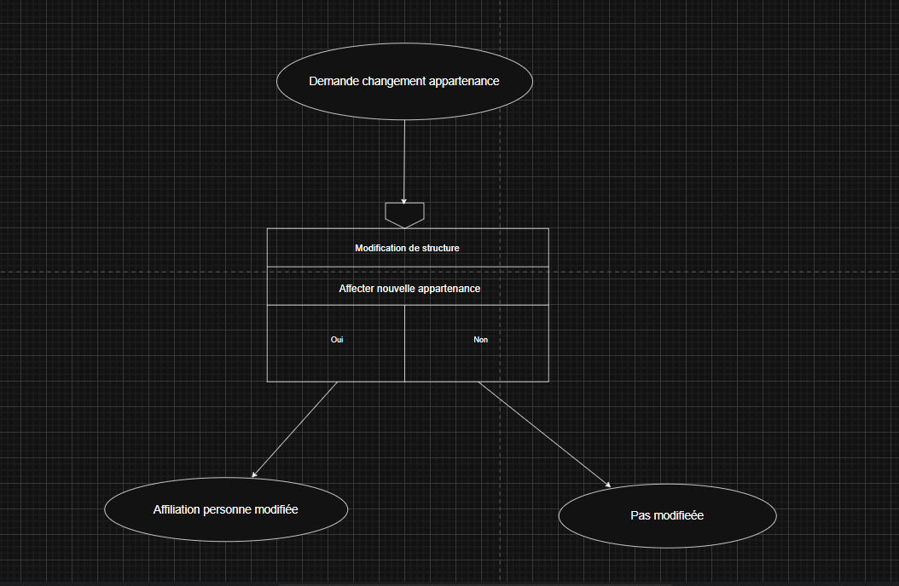
5.5 MCTA (Modèle Conceptuel des Traitements Approfondi)
Le MCTA approfondit chaque traitement avec des détails opérationnels précis :
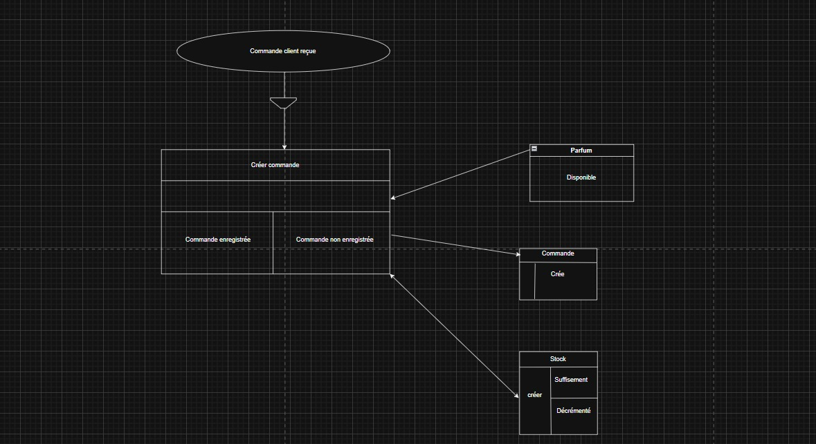
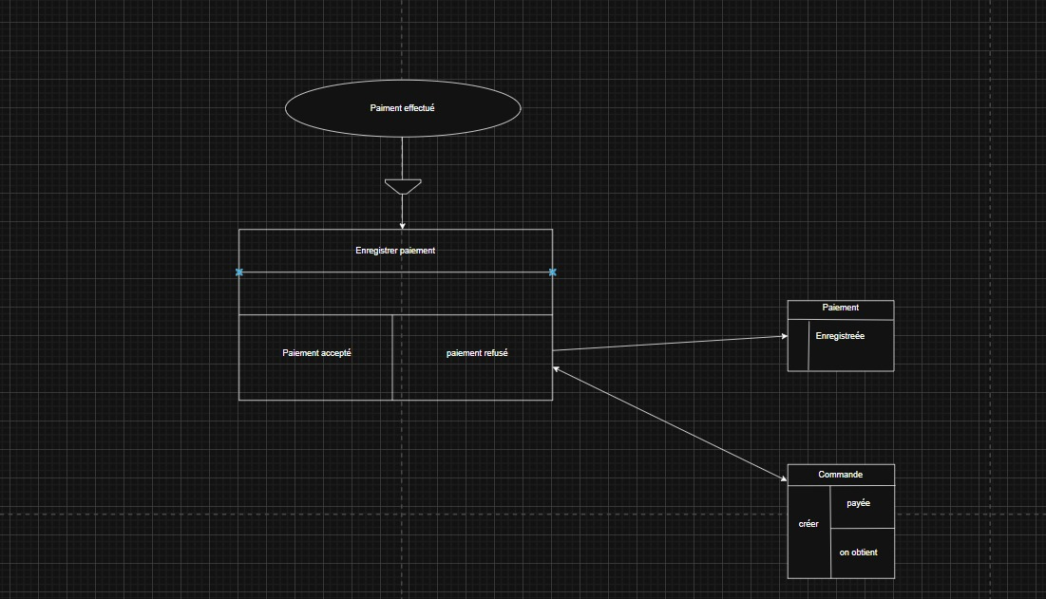
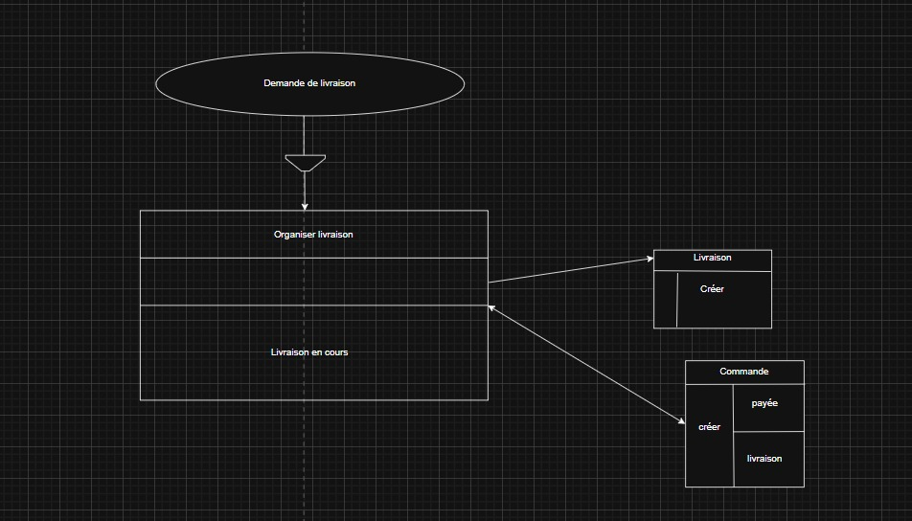
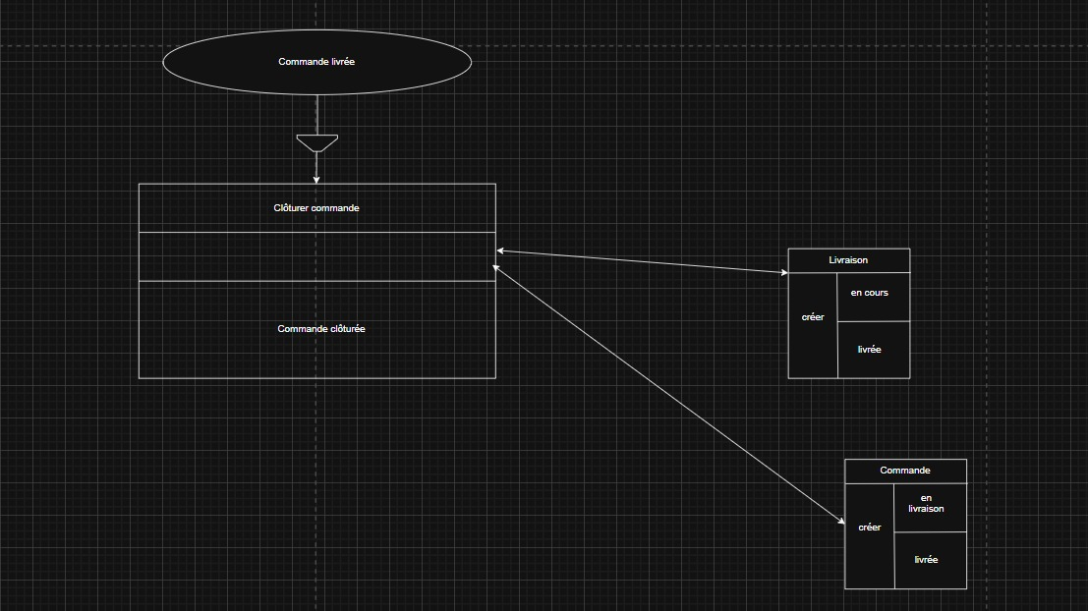
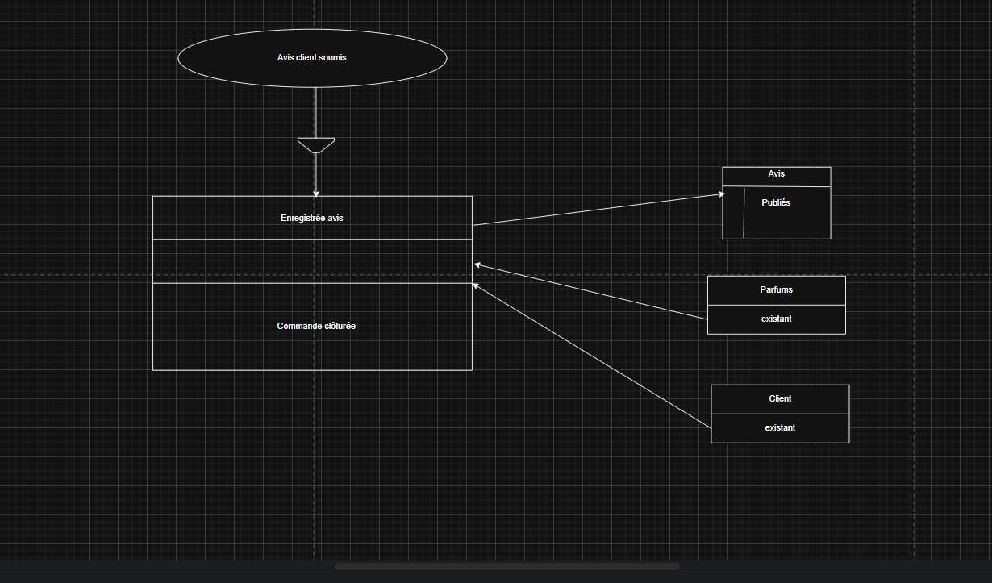
5.6 MCD Étendu
Le MCD Étendu enrichit le modèle conceptuel avec les aspects dynamiques et temporels :
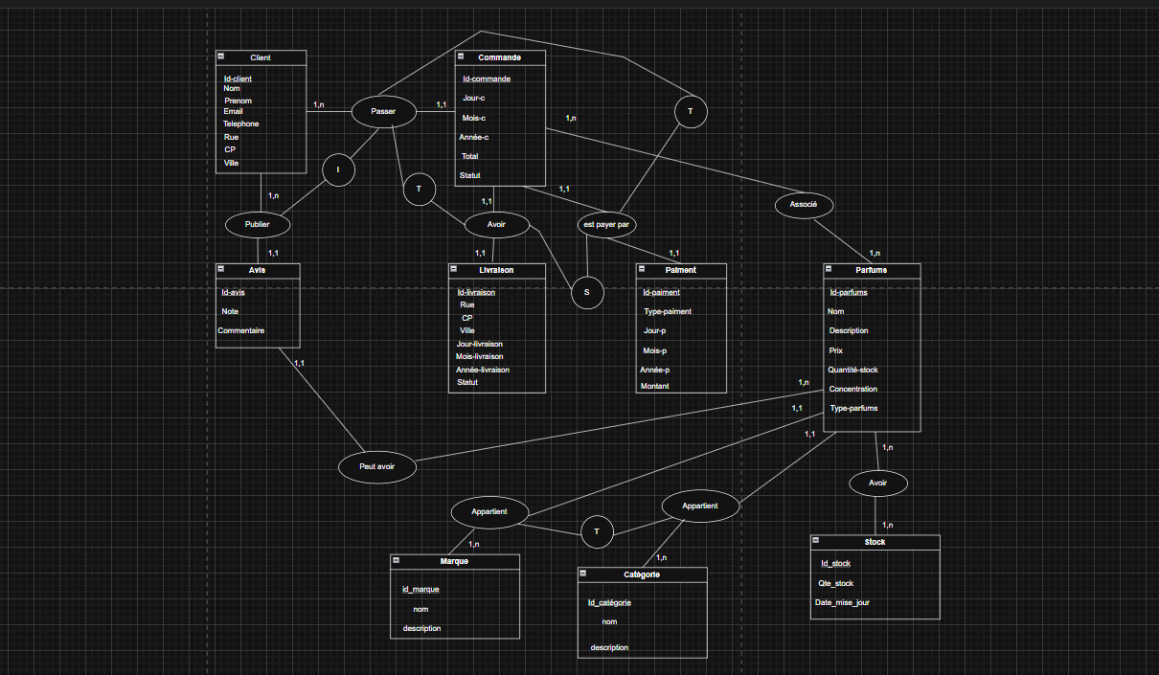
5.7 MOT (Modèle Organisationnel des Traitements)
Le MOT définit l'organisation concrète des traitements dans notre application :
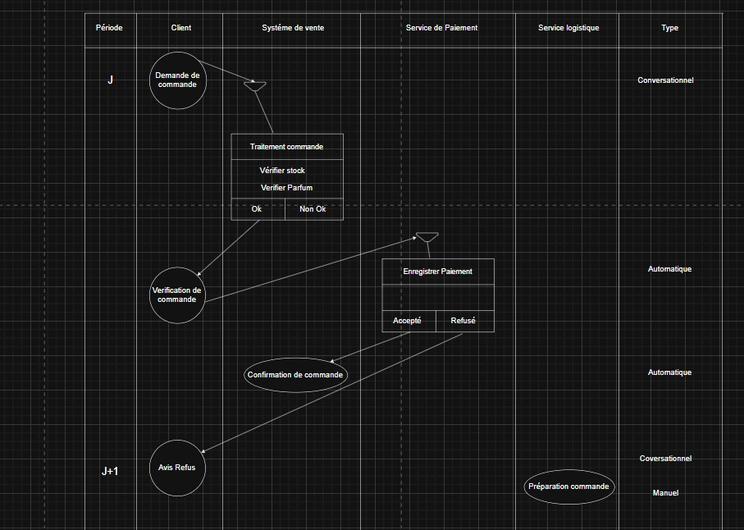
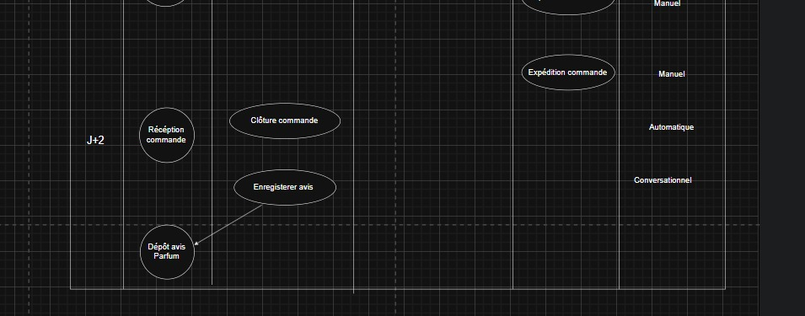
  - Architecture technique
- Modules principaux :
- Module d'authentification et gestion utilisateurs
- Module de gestion du catalogue produits
- Module panier et commandes
- Module d'administration
- Module de reporting et statistiques
7. Réalisation du projet
7.1 Structure des fichiers
L'application est organisée en plusieurs dossiers et fichiers PHP qui assurent les différentes fonctionnalités :
Parfum_shop/
├── index.php # Page d'accueil
├── auth/ # Authentification
│ ├── login.php
│ ├── register.php
│ └── logout.php
├── client/ # Interface client
│ ├── catalogue.php
│ ├── panier.php
│ └── commander.php
├── admin/ # Interface administrateur
│ ├── dashboard.php
│ └── creer_tables.php
├── config/ # Configuration
│ └── database.php
├── install.php # Installation
└── assets/ # Ressources statiques
7.2 Explication des composants
index.php - Page d'accueil
Ce fichier constitue la porte d'entrée de l'application. Il présente la boutique de parfums et offre une navigation conditionnelle selon l'état de connexion de l'utilisateur. Les clients connectés voient des options pour accéder au catalogue et au panier, tandis que les visiteurs non connectés sont invités à s'inscrire ou se connecter.
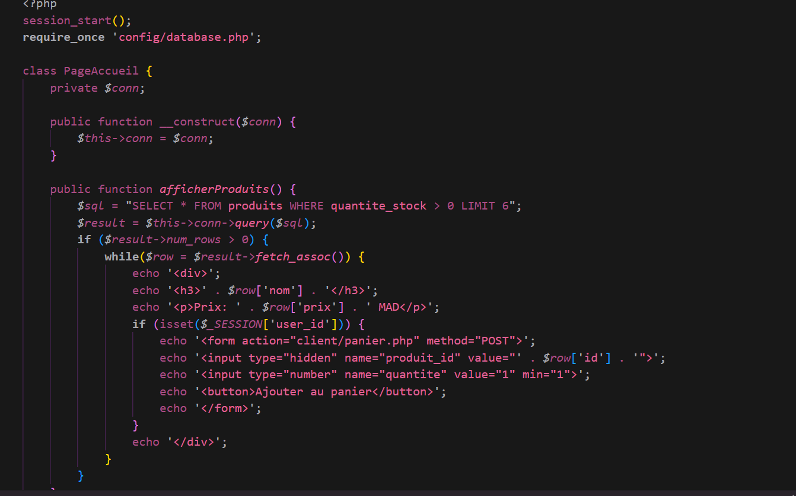
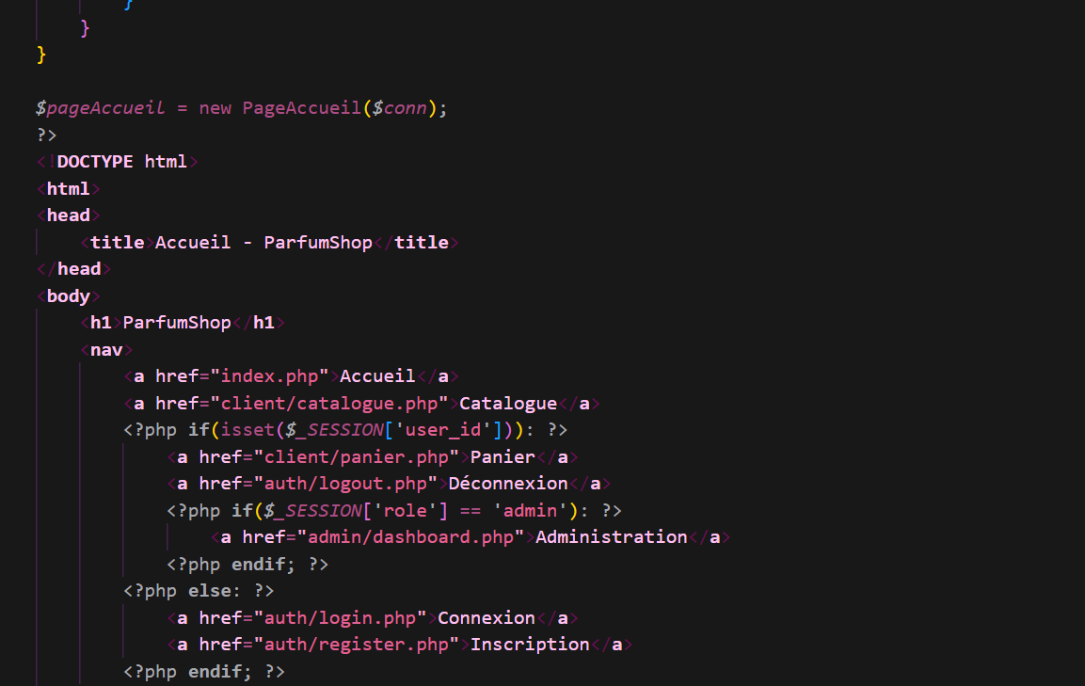
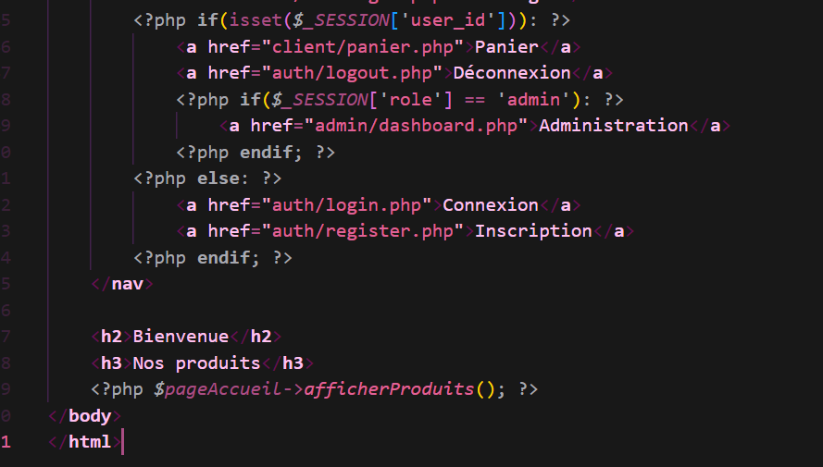
login.php - Authentification
Gère le processus de connexion des utilisateurs. Valide les identifiants contre la base de données, vérifie les mots de passe hashés avec password_verify(), et initialise la session utilisateur. Inclut des messages d'erreur pour les identifiants invalides.
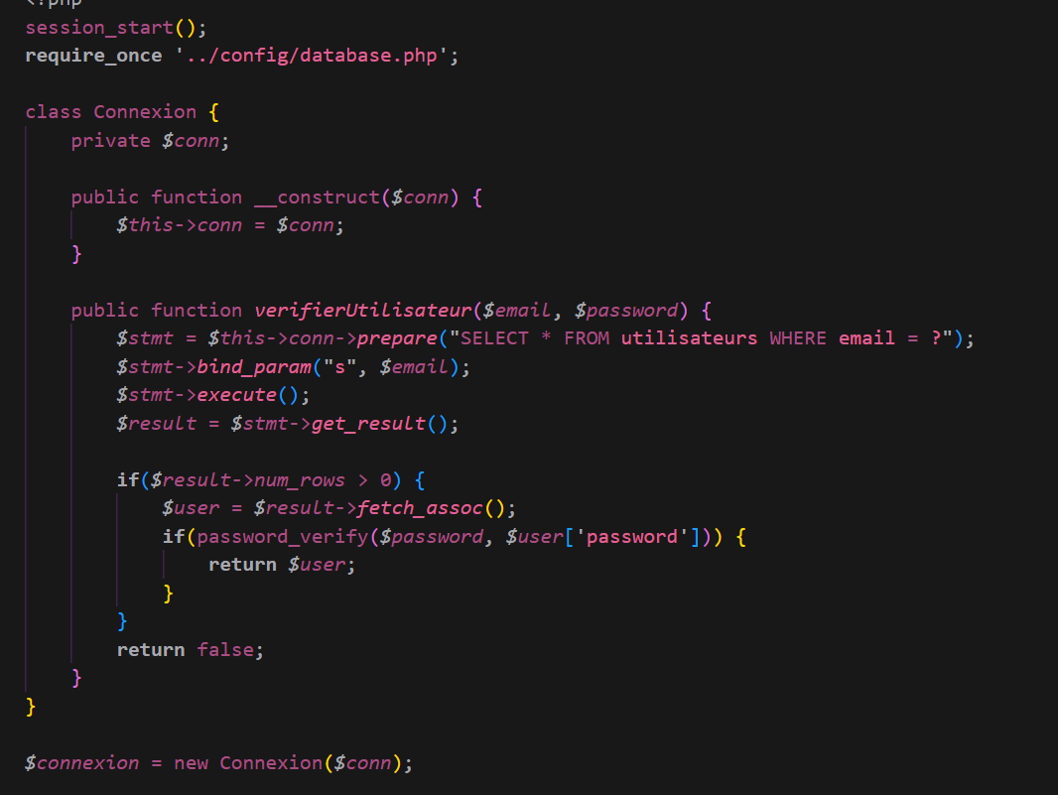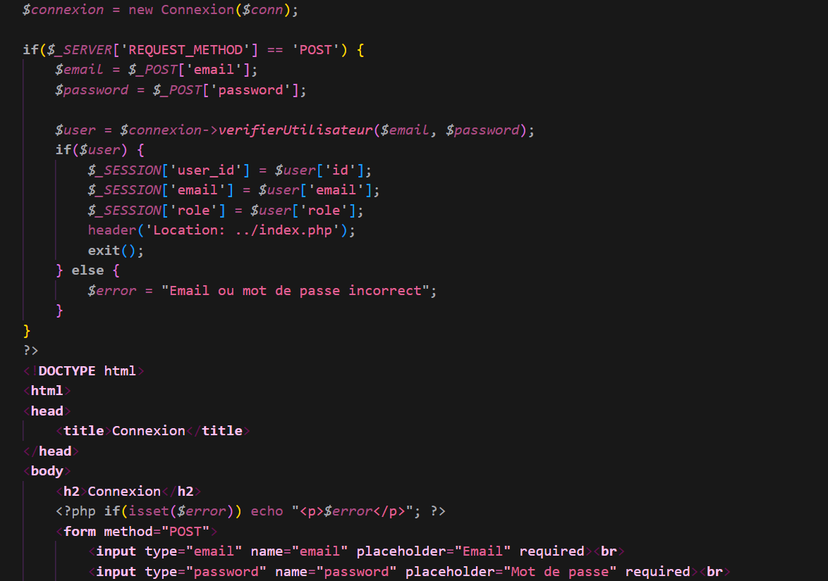
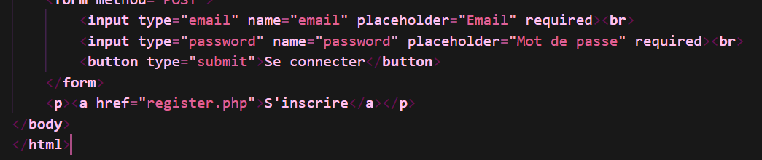
register.php - Inscription
Permet la création de nouveaux comptes clients. Hash les mots de passe avec password_hash() avant insertion dans la base. Valide l'unicité des emails et fournit un feedback immédiat sur le succès ou l'échec de l'inscription.
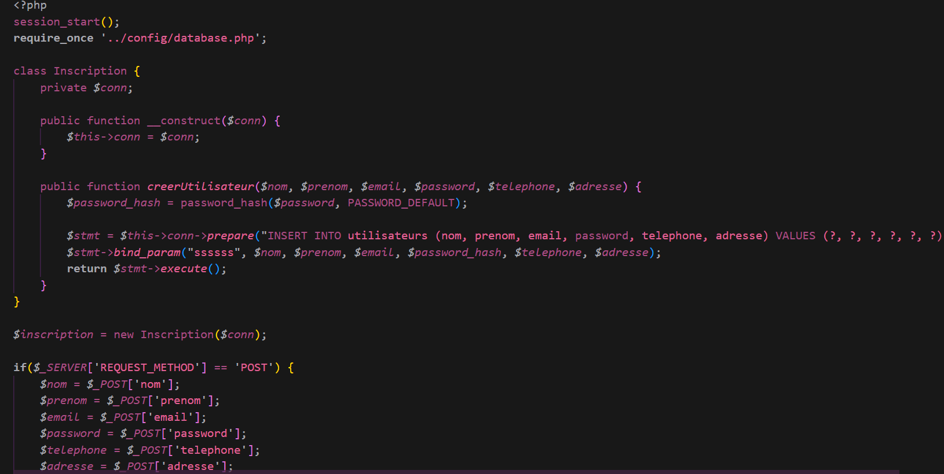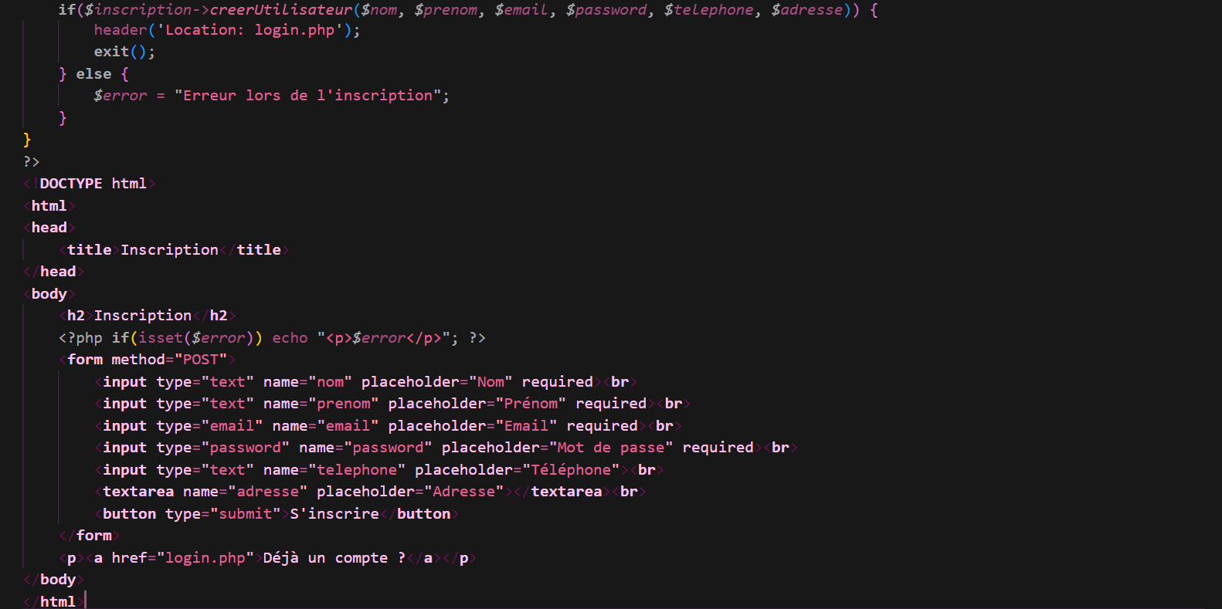
catalogue.php - Affichage des produits
Affiche tous les produits disponibles en stock. Pour chaque produit, montre les détails (nom, marque, catégorie, prix, stock) et un formulaire d'ajout au panier si l'utilisateur est connecté. Utilise des jointures SQL pour afficher les informations des marques et catégories.
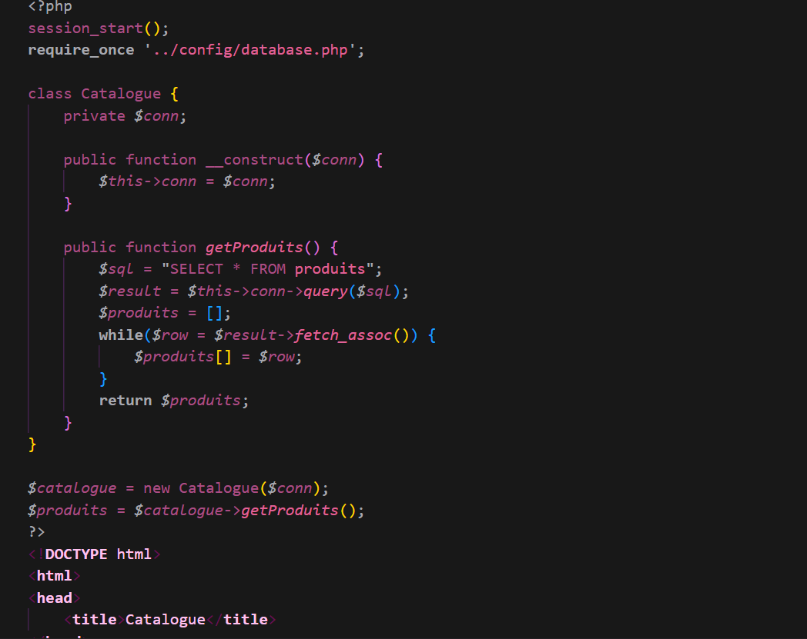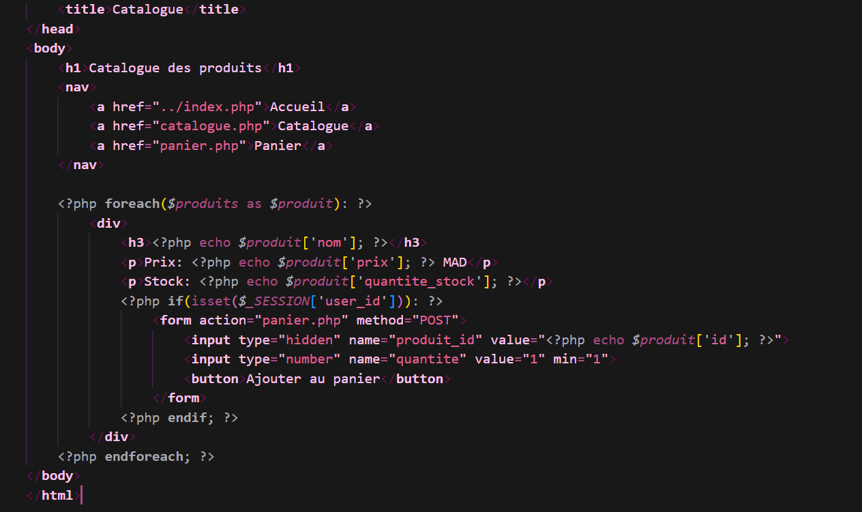
panier.php - Gestion du panier
Gère le panier d'achat via la session PHP. Permet d'ajouter des produits (avec vérification de stock), de supprimer des articles, et d'afficher le total. Le panier est persistant pendant la session de l'utilisateur.
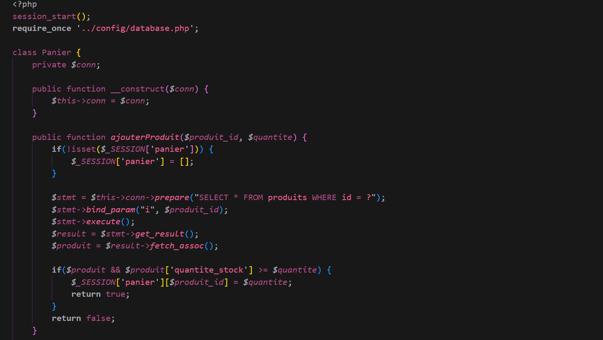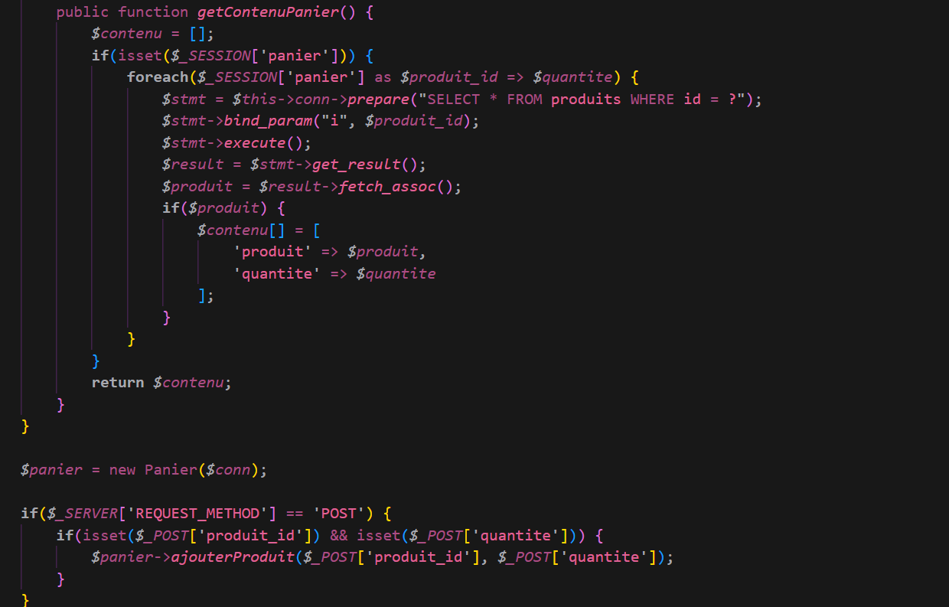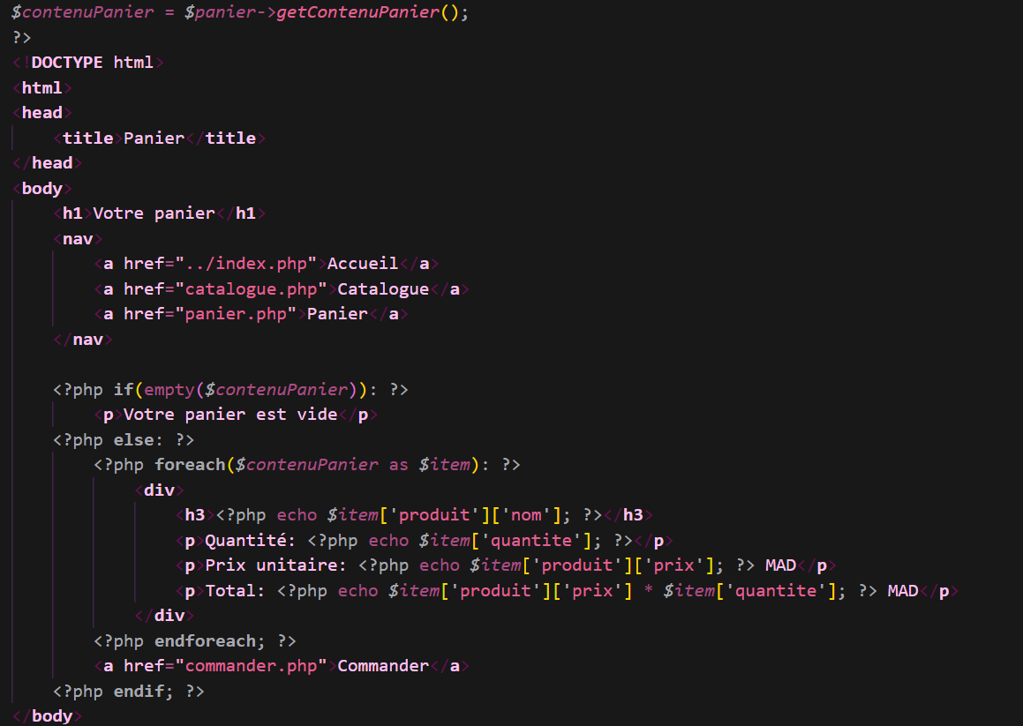
commander.php - Validation des commandes
Finalise le processus d'achat. Calcule le total, crée une commande en base, met à jour les stocks, enregistre le paiement et vide le panier. Gère également le choix du type de paiement (carte, espèces, chèque, virement).
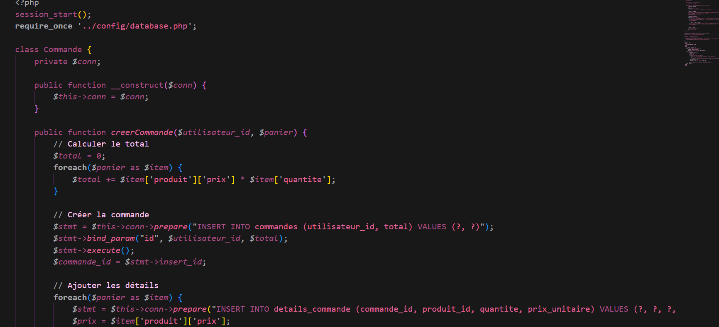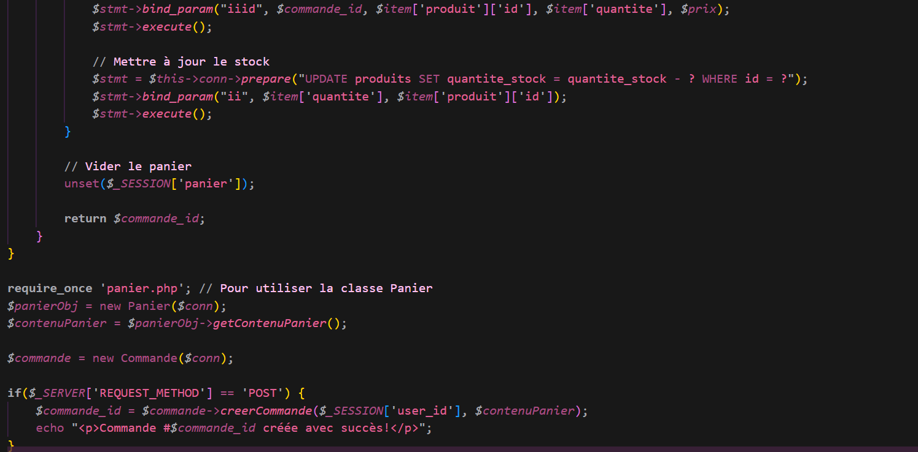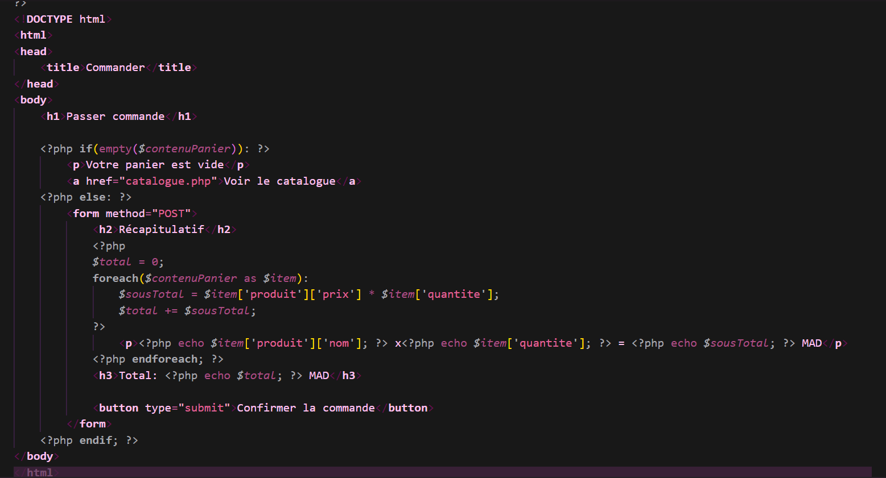

dashboard.php - Interface administrateur
Tableau de bord réservé aux administrateurs. Affiche des statistiques (nombre de clients, produits, commandes, ventes totales) et la liste des derniers paiements. Vérifie les privilèges d'accès.
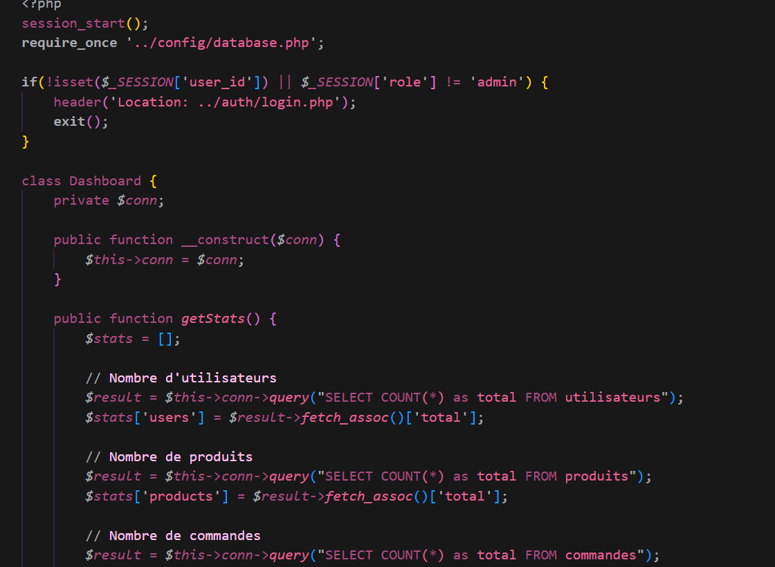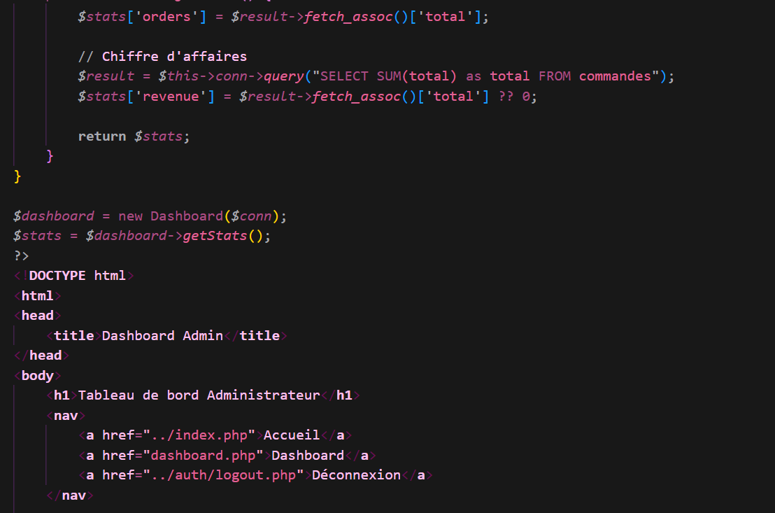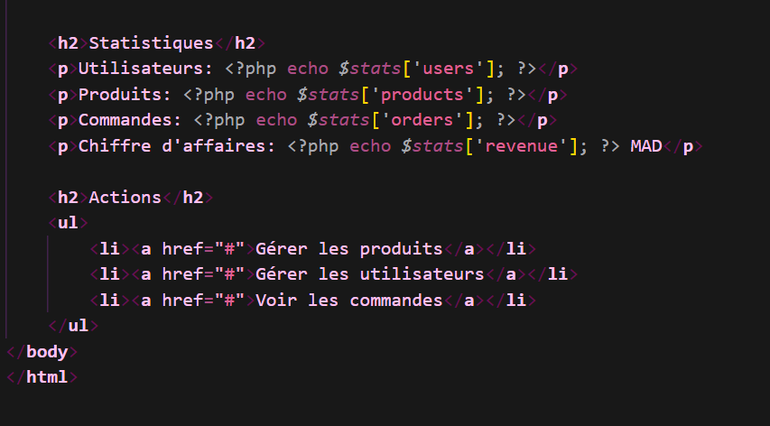
install.php - Installation de la base
Script d'initialisation qui crée la base de données, les tables, et insère des données de test (marques, catégories, produits). Crée également le compte administrateur par défaut.
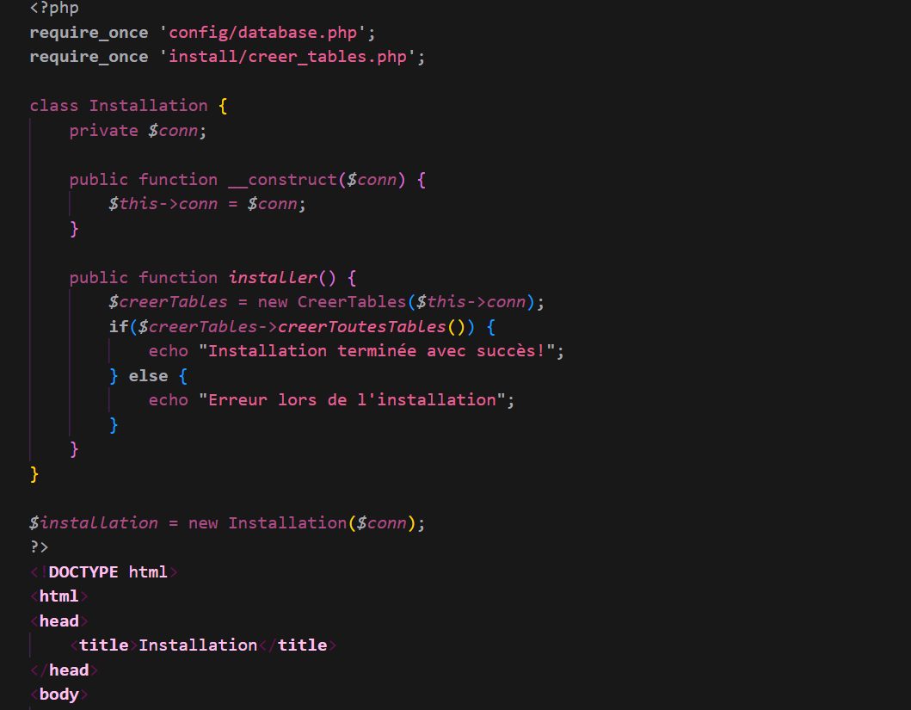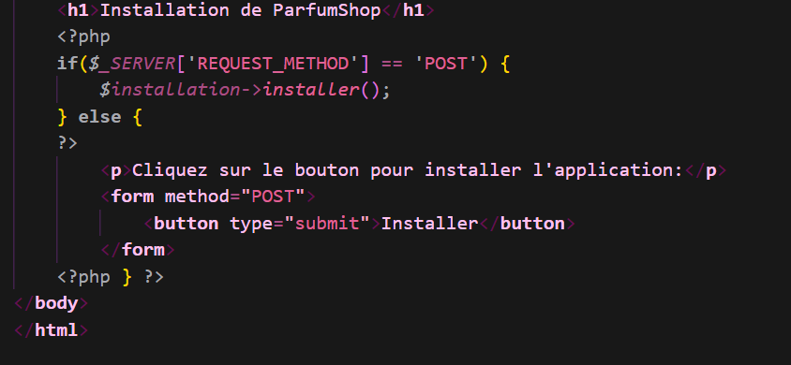
database.php - Configuration BDD
Fichier de configuration centralisé pour la connexion à la base de données MySQL. Définit les paramètres de connexion (hôte, utilisateur, mot de passe, nom de la base) et gère les erreurs de connexion.
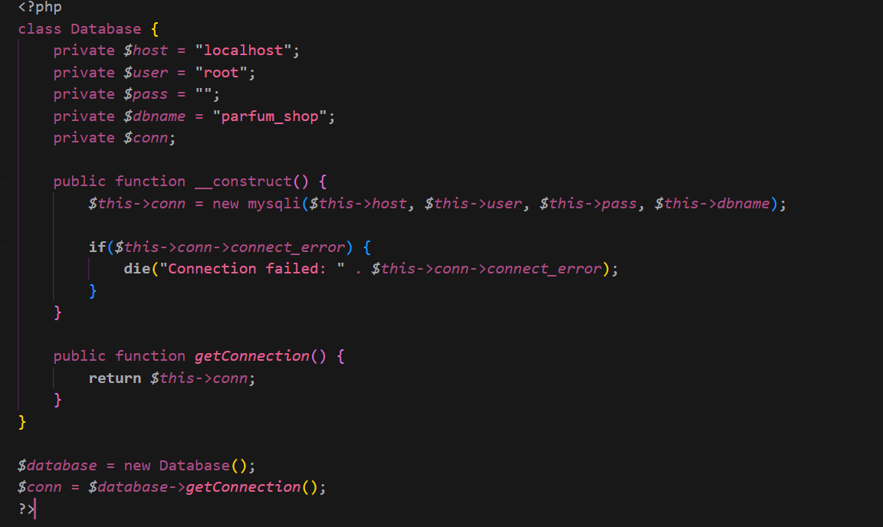

creer_tables.php - Création des tables
Contient les définitions SQL pour toutes les tables de l'application. Utilisé par install.php pour initialiser la structure de la base de données selon le modèle MLD défini.
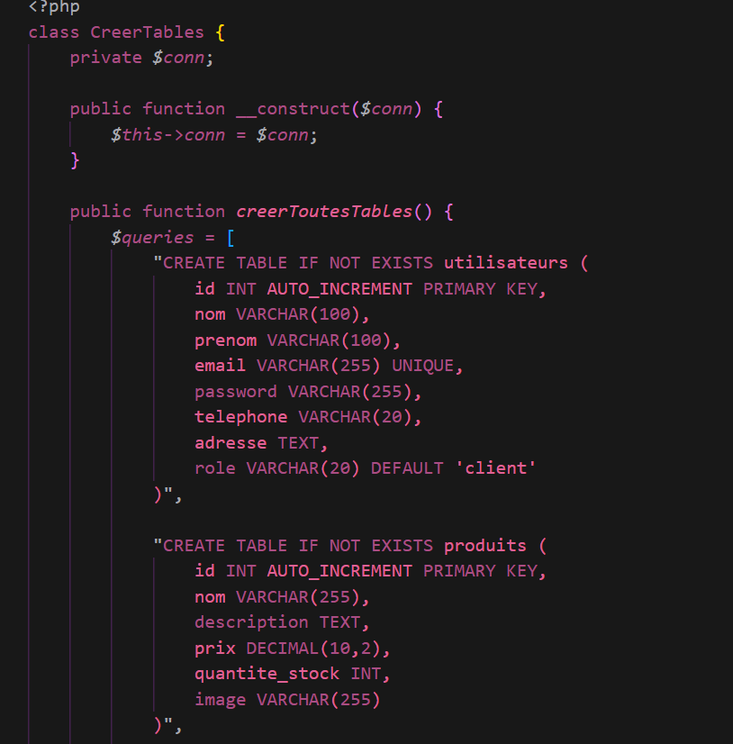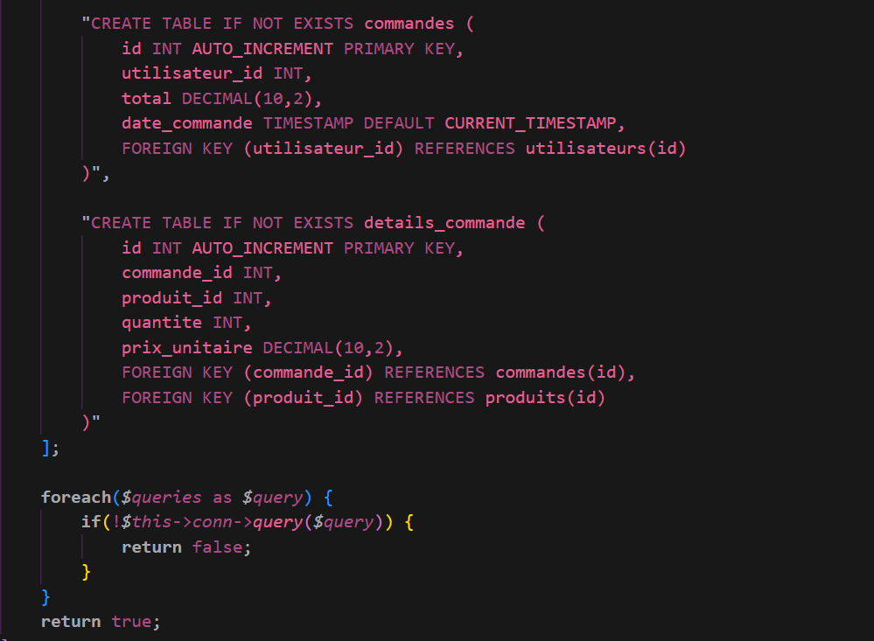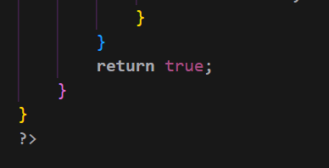
logout.php - Déconnexion
Gère la fermeture de session sécurisée. Détruit la session PHP et redirige vers la page d'accueil, assurant une déconnexion complète et sécurisée.
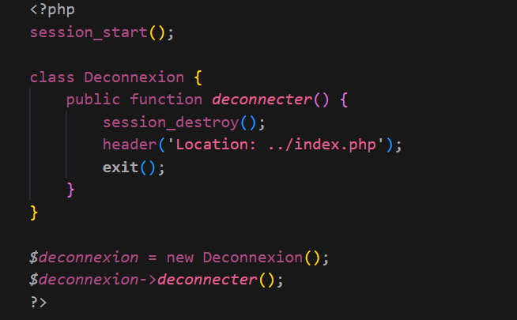
8. Analyse de compilation
8.1 Analyse lexicale
8.2 Analyse syntaxique
- Arbre de dérivation
8.3 Analyse sémantique
- Arbre abstraite
- Génération de code intermédiaire
- Optimisation de code
- Code Source Analysé:
<?php
require_once "Client.php";
require_once "Parfum.php";
require_once "Commande.php";

$success = false;

do {

if (isset($client)) { // C1
if ($client instanceof Client) { //C2
if (!empty($client)) { // C3
if (isset($parfum)) { // C4
if ($parfum instanceof Parfum) { // C5
if ($parfum != null) { // C6
if ($parfum->stock > 0) { // C7
if (isset($commande)) { // C8
if ($commande instanceof Commande) { // C9
if ($commande != null) { // C10
if ($commande->quantite > 0) { // C11
if ($commande->quantite <= $parfum->stock) { // C12
if (is_numeric($commande->quantite)) { // C13
if (is_numeric($parfum->prix)) { // C14
if ($parfum->prix > 0) { // C15
if ($client->email != "") { // C16
if (filter_var($client->email, FILTER_VALIDATE_EMAIL)) { // C17
if ($client->nom != "") { // C18
if (strlen($client->nom) > 2) { // C19
if ($client->role == "client") { // C20
if (method_exists($client,"save")) { // C21
if (method_exists($parfum,"ajouter")) { // C22
if (method_exists($commande,"valider")) { // C23
if ($client->save()) { // C24
if ($parfum->ajouter()) { // C25
if ($commande->valider()) { // C26
if (Database::connect() != null) { // C27
if (Database::connect() instanceof PDO) { // C28
if (date("Y") >= 2024) { // C29
if (date("m") <= 12) { // C30
if (date("d") <= 31) { // C31
if (isset($_SERVER)) { // C32
if ($_SERVER["REQUEST_METHOD"] == "POST") { // C33
if (isset($_POST)) { // C34
if (!empty($_POST)) { // C35
if (isset($_SESSION)) { // C36
if (session_status() == PHP_SESSION_ACTIVE) { // C37
if (!headers_sent()) { // C38
if ($success == false) { // C39
$success = true; // C40
}
}
}
}
}
}
}
}
}
}

} while ($success == false)
8.1 Analyse lexicale :
Objectif:
- Reconnaître les types des mots lus et regrouper les caractères en unités lexicales. Éliminer les caractères superflus (espaces, commentaires).
Outils théoriques:
- Expressions régulières et automates à états finis (selon le cours).
Tokens principaux reconnus :
Lexème | Type
if, do, while | mots-clés
instanceof | opérateur
==, >, <= | opérateurs relationnels
&& | opérateur logique
$total, $produit,  $quantite | identificateurs
save(), ajouter(),  valider() | appels de méthodes
true, false | boolen
{ } ( ) ; | délimiteurs
8.2 Analyse syntaxique
- Arbre de dérivation

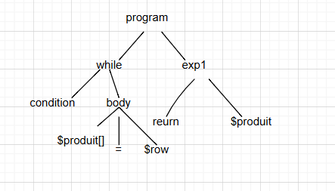
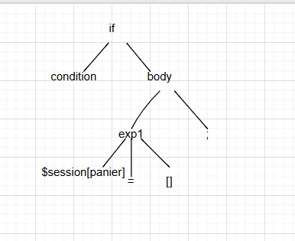
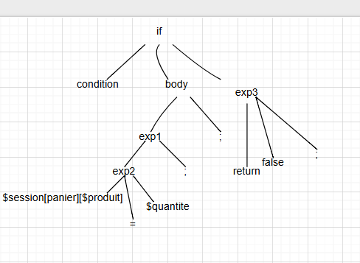
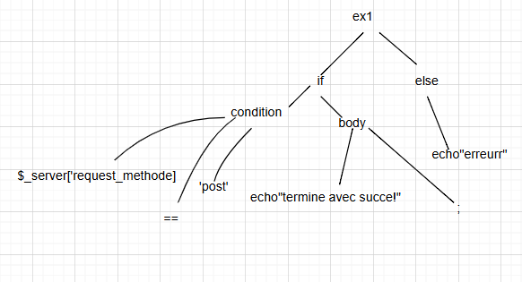

8.3 Analyse sémantique
- Arbre abstraite
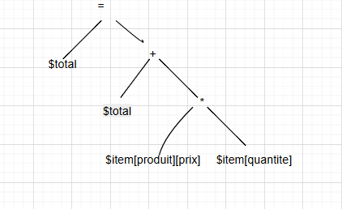
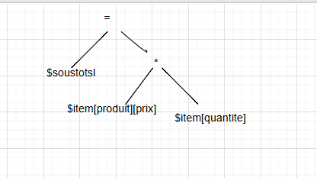
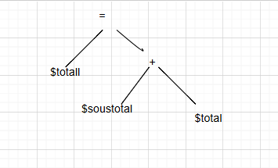
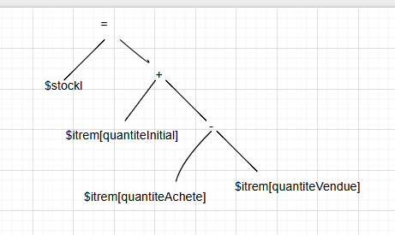
- Génération de code intermédiaire
→1er
t1 = $item[quantite]
t2 = $item[produit][prix]*t1
t3 = $total
t4 = t3+t2
t5 = t4
→2eme
t1 = $item[quantite]
t2= $item[produit][prix]*t1
t3= t2
→3eme
t1 = $total
t2 = $soustotal+t1
t3 = t2
→4eme
t1 = $item[quantiteVendue]
t2 = $item[quantiteAchete]-t1
t3 = $item[quantiteInitiale]+t2
t4 = t3
- Optimisation de code
→1er
L1 : if !condition goto L2:
t1=$produit;
t2=$row;
t1=t2;
L2:
return $produit;
→2eme
L1 : if !condition goto L2:
t1=$session[panier] ;
t2=[] ;
t1=t2 ;
L2:
→3eme
L1 : if !condition goto L2:
t1=$session[$panier][$produit];
t2=$quantite;
t1=t2;
L2:
return false;
→4eme
L1 : if ($_server[request_method]!=’post’) goto L2:
t1=echo’termine avec succe;
L2:
Echo’erreur’;
- Les classes du projet ont été utilisées pour créer un scénario conditionnel contenant 40 conditions à l’aide de structures if et do-while.
Ce fichier a permis d’effectuer une analyse complète de compilation : lexicale, syntaxique, arbre de dérivation, arbre abstrait, génération et optimisation du code.
Conclusion
Ce projet de conception et réalisation d'une application de vente en ligne nous a permis de mettre en pratique l'ensemble des connaissances acquises durant notre parcours en Ingénierie Informatique et Réseaux. L'application développée répond aux objectifs fixés dans le cahier des charges, offrant une solution complète pour la vente en ligne de parfums.
Les principaux acquis de ce projet sont :
- Maîtrise de la méthode MERISE pour la conception de systèmes d'information
- Développement full-stack avec PHP/MySQL
- Gestion de projet en équipe avec répartition des rôles
- Conception d'interfaces utilisateur intuitives et responsives
- Sécurisation d'applications web (sessions, hashage, validation)
- Modélisation de bases de données relationnelles
L'utilisation de la méthode MERISE, combinée au choix du SGBD MySQL/Oracle, a permis de concevoir une application de vente fiable, performante et bien structurée. Chaque étape — du MCD jusqu'au MPD — a contribué à garantir l'intégrité des données, la cohérence du système et la facilité d'évolution future.
9.Execution du code
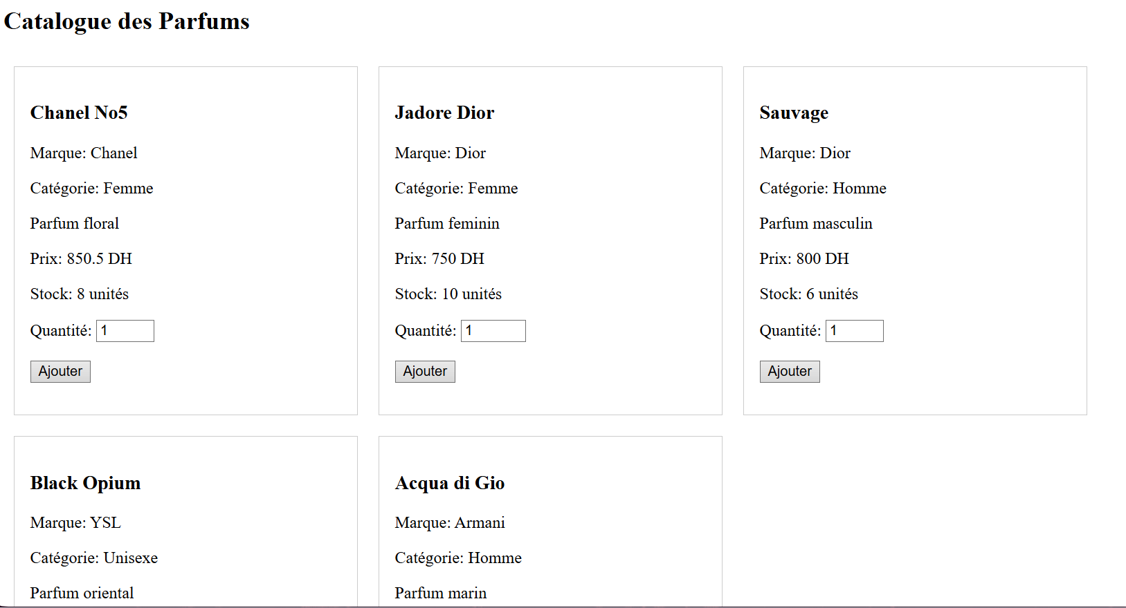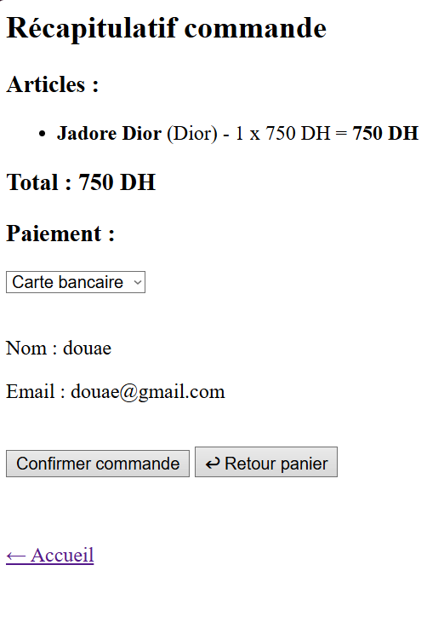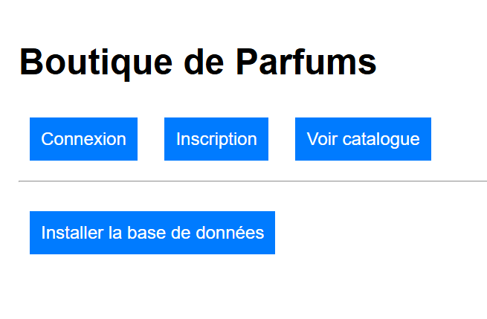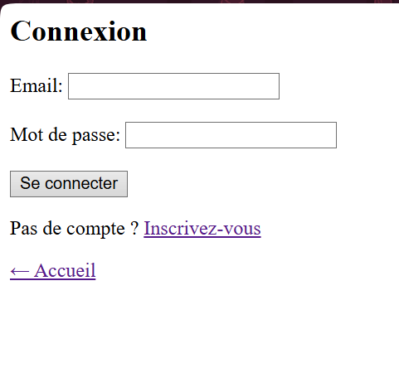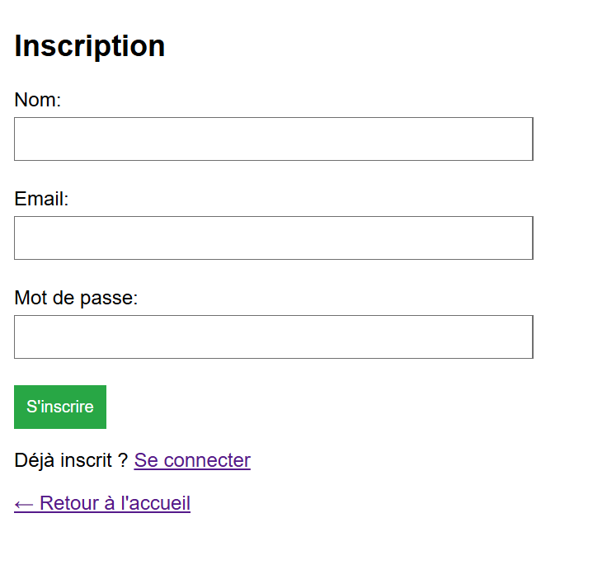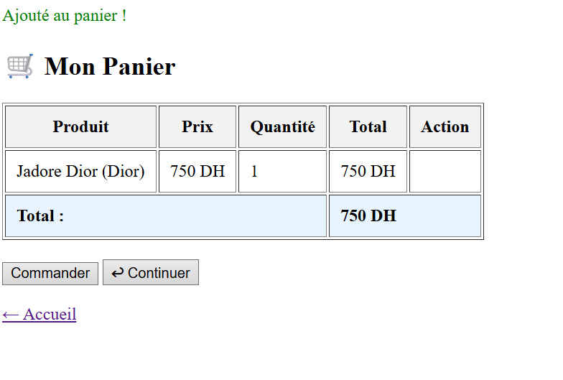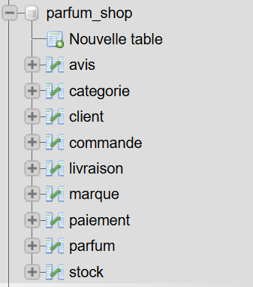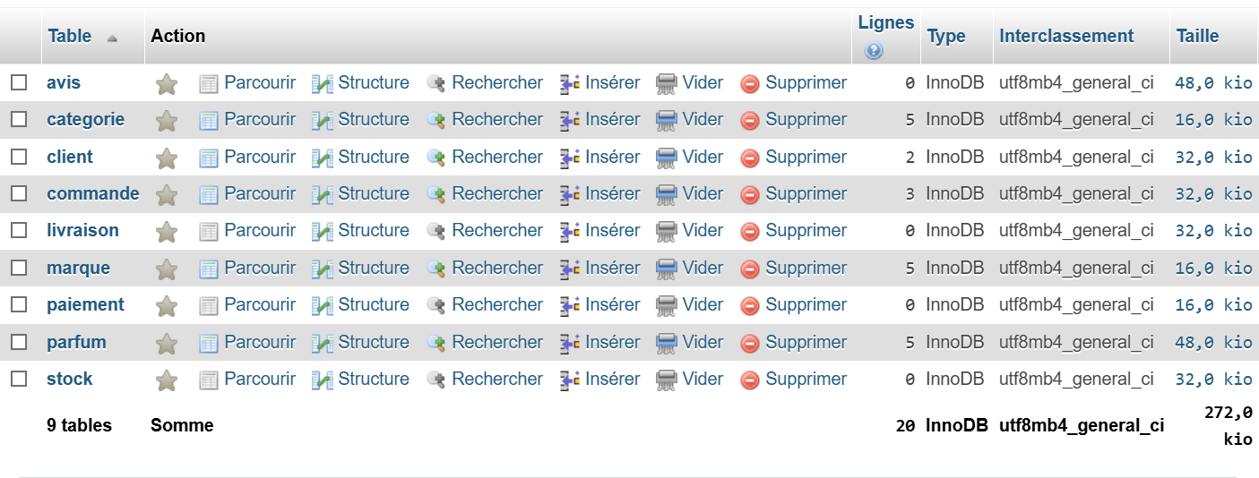

10. Conclusion
Ce projet de conception et réalisation d'une application de vente en ligne nous a permis de mettre en pratique l'ensemble des connaissances acquises durant notre parcours en Ingénierie Informatique et Réseaux. L'application développée répond aux objectifs fixés dans le cahier des charges, offrant une solution complète pour la vente en ligne de parfums.
Les principaux acquis de ce projet sont :
- Maîtrise de la méthode MERISE pour la conception de systèmes d'information
- Développement full-stack avec PHP/MySQL
- Gestion de projet en équipe avec répartition des rôles
- Conception d'interfaces utilisateur intuitives et responsives
- Sécurisation d'applications web (sessions, hashage, validation)
- Modélisation de bases de données relationnelles
L'utilisation de la méthode MERISE, combinée au choix du SGBD MySQL/Oracle, a permis de concevoir une application de vente fiable, performante et bien structurée. Chaque étape — du MCD jusqu'au MPD — a contribué à garantir l'intégrité des données, la cohérence du système et la facilité d'évolution future.
Signature des membres de l’équipe du projet | Signature des enseignants
Mlle Chahrour Douae chef de projet  Mlle Nassiri Ghizlane responsable technique  Mlle El Firdoussi Salma responsable communication  Mlle Fessar Najat responsable valorisation et transfert tec | Pr . Yassine Safsouf  Pr . Chaimae Hazman  Pr . Abdelali Elgourari  Pr . Khaoula Ait Rai

